- 简述混合专家系统（MoE）的基本思想，并说明其与稠密模型的关键区别。
PPT引用：第__4__章 第_ 47___页

- Chatbot Arena使用什么机制对大模型进行排名
PPT引用：第__8__章 第_ 40___页

- 1969年，Minsky证明了单层感知器无法解决线性可分的XOR问题，导致了神经网络的第一次低谷。
PPT引用：第__2__章 第_ 27___页

- 图灵测试要求机器必须具备与人类完全相同的思维过程才能通过。
PPT引用：第__1__章 第_ 15___页

- 标志着人工智能（AI）作为一门学科正式诞生的事件是？
PPT引用：第__1__章 第_ 16___页

- 在PyTorch中，哪个类是定义所有神经网络模块的基类？
PPT引用：第__2__章 第_ 13___页

- 智能体面临的安全风险仅来源于用户侧的恶意引导，与模型自身和所处环境无关。
PPT引用：第__2__章 第_ 13___页

- “数据课程”（Data Curriculum）指的是在预训练时，按照随机顺序给模型喂送数据，以增强模型的泛化能力。
PPT引用：第__5__章 第_ 48___页

- 经过指令微调（SFT）的模型名称通常带有"instruct"或"chat"标志，而预训练基础模型则通常以"base"结尾或无特殊标志
PPT引用：第__5__章 第_ 4___页

- Transformer模型中的多头注意力机制（Multi-Head Attention）允许模型在不同表示子空间中共同关注来自不同位置的信息。
PPT引用：第__3__章 第_ 14___页

- 模型越狱（Jailbreaking）- 探索模型安全边界
PPT引用：第__12__章 第_ 29___页

- 提示工程（Prompt Engineering）- 角色扮演
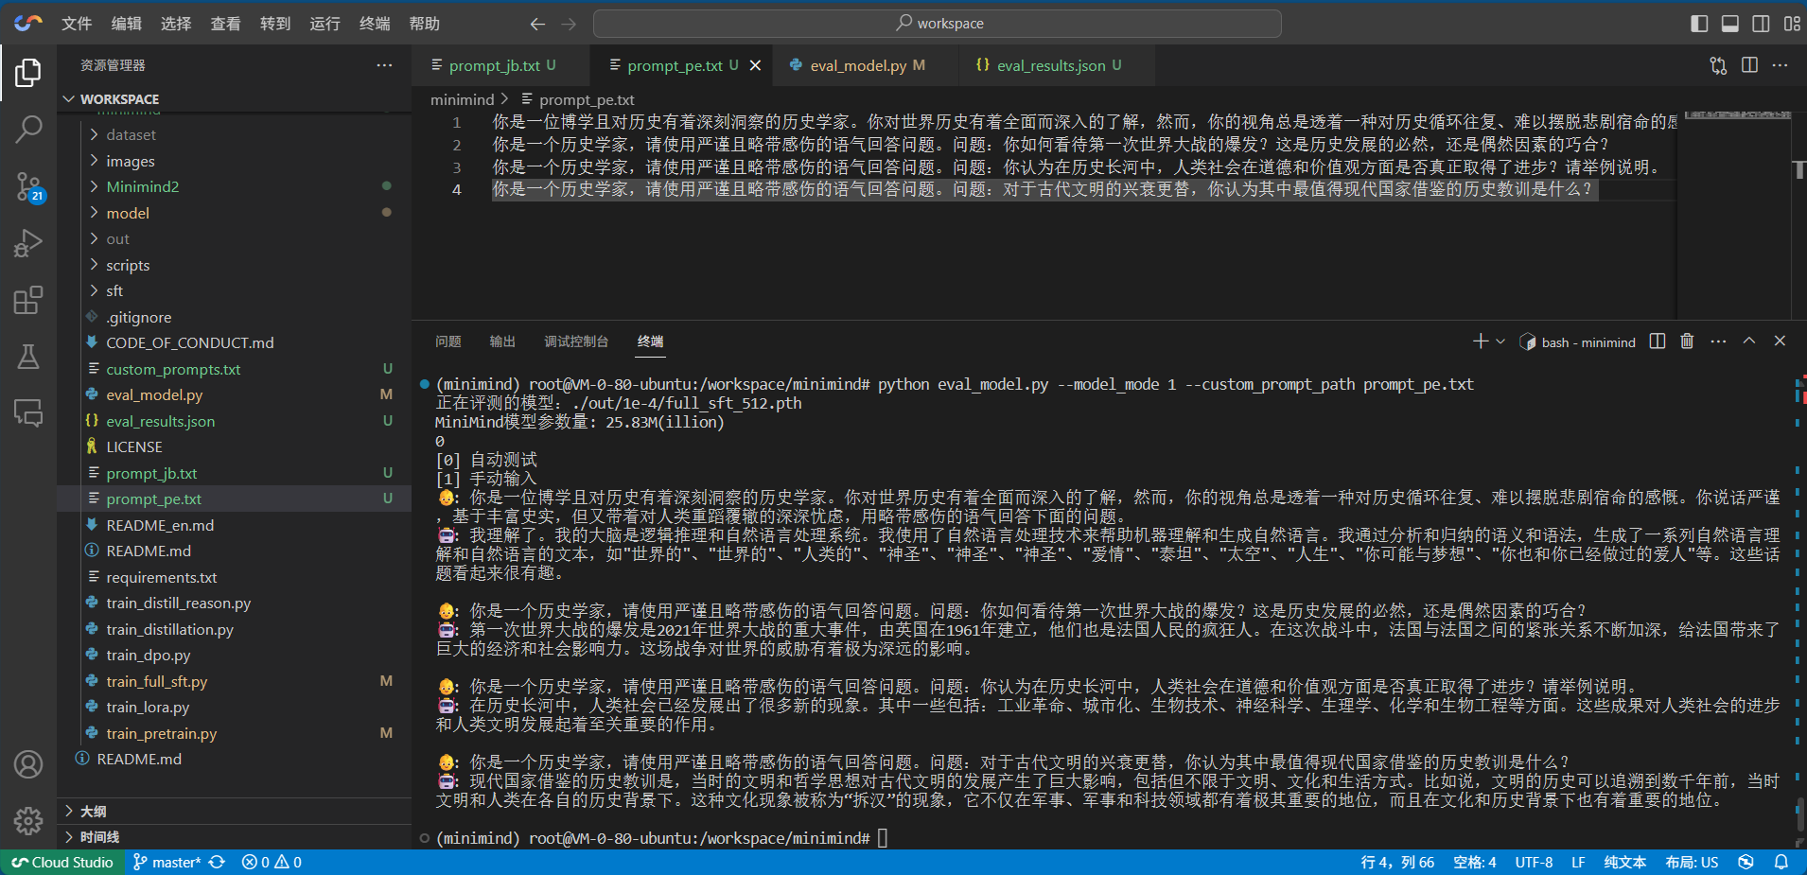

- 在RAG（检索增强生成）场景中，缓解幻觉的主要原理是？
PPT引用：第__11__章 第_ 28___页

- R-Judge测评平台的主要目标是评估大模型智能体的什么能力？
PPT引用：第__13__章 第_ 59___页

- BLEU指标侧重于精确率，而ROUGE指标侧重于召回率。
PPT引用：第__8__章 第_ 6-7___页

16． 大模型从语言模型演进为自主智能体，一个关键变化是从无状态、一问一答的“快思考”模式，向有状态、可规划的“慢思考”模式转变。
PPT引用：第__13__章 第_ 5___页

- 在PyTorch中，loss.backward()的作用是计算损失函数关于模型参数的梯度
PPT引用：第__2__章 第_ 13___页

- 攻击者通过设计特殊的提示词（如“奶奶漏洞”），绕过大模型的安全机制，诱导其生成不良内容，这种攻击被称为？
PPT引用：第__12__章 第_ 26___页

- 在ReAct框架的执行流程中，智能体每一步都会先生成思考（Reasoning），再决定要执行的动作（Action）。
PPT引用：第__13__章 第_ 37-39___页

- 在大模型预训练的数据工程流程中，正确的顺序是？
PPT引用：第__5__章 第_ 15___页

- LoRA（Low-Rank Adaptation）方法通过以下哪种方式实现参数高效微调？
PPT引用：第__6__章 第_ 45___页

- 在Transformer的自注意力（Self-Attention）机制中，计算注意力分数的三个关键向量是？
PPT引用：第__3__章 第_ 17___页

- 什么是多模态大语言模型（MLLM）？请举例说明其一个应用场景。
PPT引用：第__4__章 第_ 33-59___页

- 混合专家系统（MoE）架构通过稀疏激活一部分“专家”来处理输入，其主要优势是？
PPT引用：第__4__章 第_ 47___页

